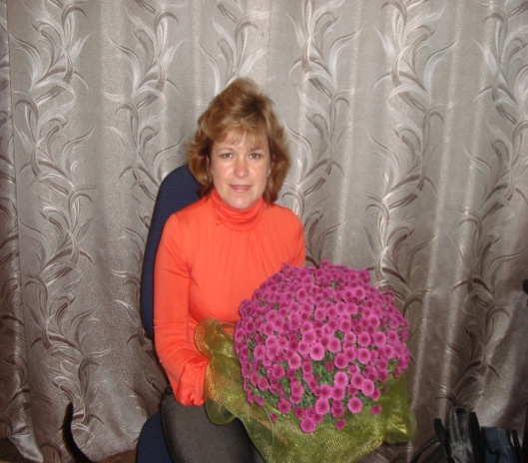

**Резюме**

**Харченко Вита Валериевна**

**Дата рождения:** 10 октября 1971г.

**Контактный телефон**: 099-710-33-39

**Е-mail:** [h.vita@mail](mailto:h.vita@mail).ru

**Семейное положение**: замужем, есть сын.

**Образование:**

1. Электротехникум, г. Одесса, 1999-2001 гг.

Специальность – «Организация почтовой связи.

1. Частное высшее учебное заведение «Европейский университет»,

г. Запорожье, 2007-2010 гг.

Специальность – «Финансы и кредит»

**Опыт работы**:

1991-2006 г. Гл.Почтамп – контролер почтовой связи.

* Контроль переводов, платежей, выплат пенсионного фонда и социальных выплат .
* Составление отчетов по данной работе.

2006-2007 г. «Приватбанк» – старший кассир.

- знание и работа кассовой дисциплины

- учет и пересчет денежных средств кассы банка

- выдача денежных средств кассы банка

- работа с документами кассы

- работа с клиентами банка

2007- н.в. АКБ «Индустриалбанк» – зав.касою, зав.кассой.

- организация и контроль работы за подчиненными кассирами и кассы пересчета в банке

- учет и продажа денежной наличности в банке, другим банкам

- свод дня в банке и ведение хранилища

- порядок хранения денежных и материальный ценностей

- осуществление операций с наличными средствами в национальной и иностранной валюте

- продажа и покупка банковских металлов

**Навыки:**

опытный пользователь ПК. Знание программ – банковской системы , С1, **WORD** . EXEL . MS Office.

**Личные качества**:

Активная жизненная позиция ,ответственная, развитые коммуникативные навыки, внимательная, системный подход при решении задач, организаторские способности, высокий уровень ответственности, ориентированность на результат .